17 .11.2020 г. - 20.11.2020 г.
(1 год обучения)
Тема: Существительные: a ball, a hat, a clock.
Здравствуйте, уважаемые родители!
Тема сегодняшнего занятия: Существительные: "a ball, a hat, a stick, a clock".
Наша с Вами задача – помочь детям запомнить и правильно произносить новые английские слова.
Ниже представлены картинки для более эффективного обучения детей, так как занятия в такой форме проходят весело и ребенок не устаёт, воспринимая это как игру. Чтобы усвоить слова ребенок должен слышать и произносить их с периодичностью 4-5 раз в день, этого будет достаточно.
Как только ребенок выучит слова, поиграйте с ним в игру: "Угадай что?". Например: Ваша задача показать картинку и попросить ребенка назвать то, что на ней изображено самостоятельно без вашей помощи. В данную игру ребенок может играть не только с Вами, но и с бабушкой, дедушкой, братьями и сестрами.
Желаю удачи!

P.S. Уважаемые родители жду от Вас фото и видео отчеты. Заранее благодарю за понимание.

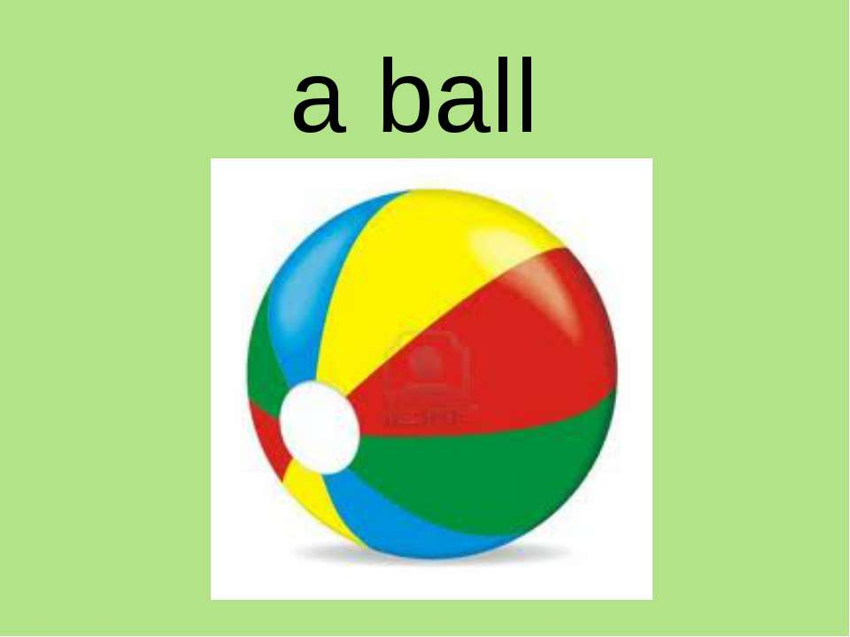
(э бол)
Мяч

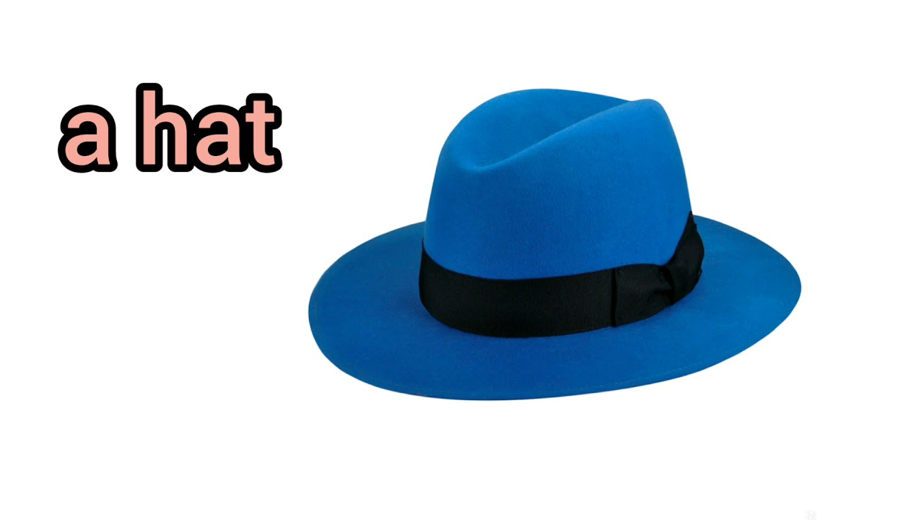
(э хэт)
Шляпа
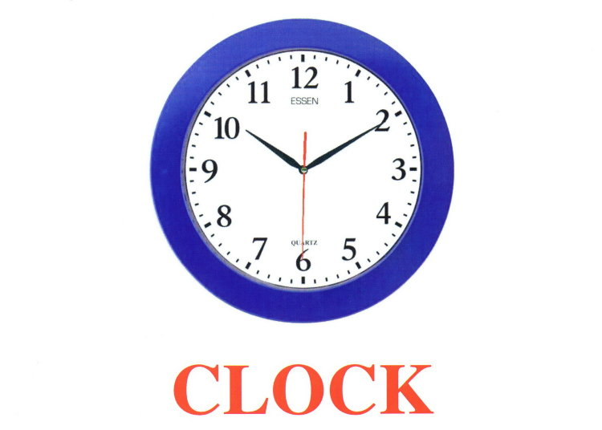
A clock
(э клок)
Часы

